คู่มือการใช้งานโปรแกรม
ระบบบริหารจัดการนักเรียน นักศึกษา RSMS2007
( สำหรับนักเรียน นักศึกษา)
URL : http://..................../sms2007

เข้าสู่เว็บไซต์ของวิทยาลัยฯ โดย http://www.artsbkk.ac.th แล้วคลิ๊กตามรูปภาพดังนี้
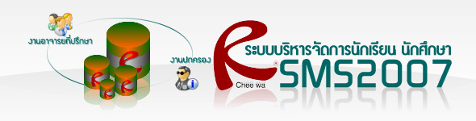
เจอหน้าแรกของเว็บไซท์
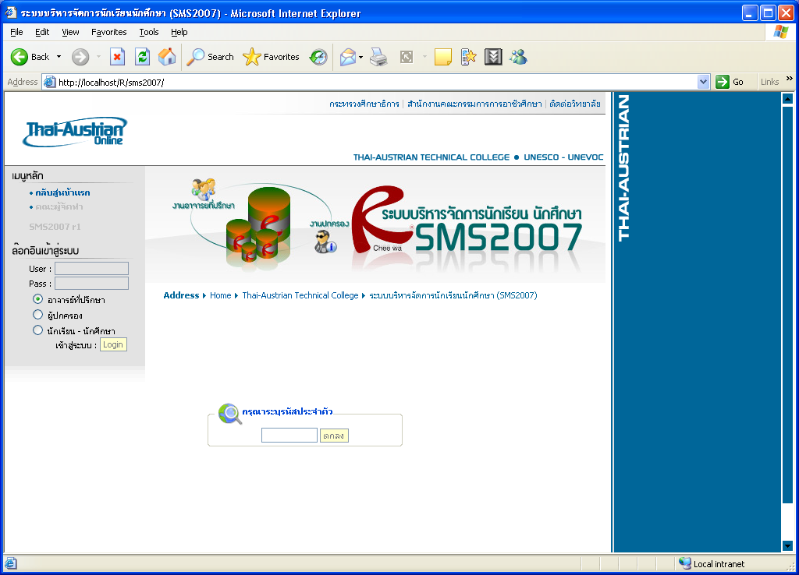
ช่องทางเข้าสู่ระบบ

การล๊อกอินเข้าสู่ระบบ
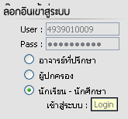
*** สำหรับนักศึกษา สามารถล๊อกอินชื่อผู้ใช้งาน (User) ด้วย รหัสนักศึกษา ส่วน รหัสผ่าน (Pass) ล๊อกอินด้วยวันเดือนปีเกิด เช่น 19/12/2530 จากนั้นติ๊ก นักเรียน – นักศึกษา เมื่อระบุเสร็จคลิ๊กที่ปุ่ม Login

เมื่อล๊อกอินเข้าสู่ระบบถูกต้องแล้ว จะต้องทำอย่างไรต่อ?

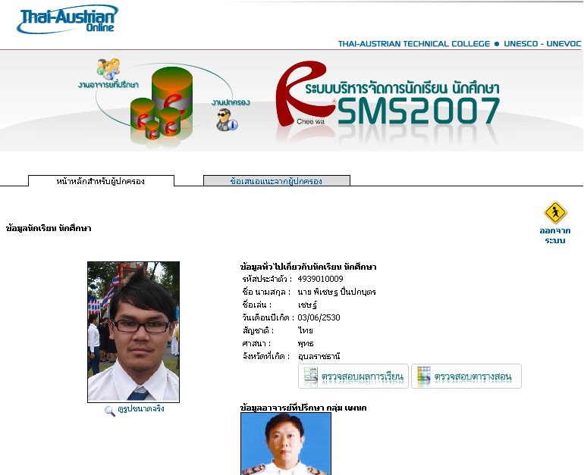
ระบบจะแสดงรายละเอียดว่าของนักศึกษา
• ตรวจสอบผลการเรียน
• ตรวจสอบตารางสอน
• ข้อมูลทั่วไปเกี่ยวกับนักเรียน นักศึกษา
• ข้อมูลอาจารย์ที่ปรึกษา กลุ่ม แผนก
• ประเภทที่อยู่อาศัย
• ข้อมูลเกี่ยวกับครอบครัว
• ข้อมูลเกี่ยวกับการเรียน
• ข้อมูลสุขภาพ

หากมีข้อความที่ต้องการบอกอาจารย์ที่ปรึกษาต้องทำอย่างไร?
1. คลิ๊ก “ติดต่ออาจารย์ที่ปรึกษา”
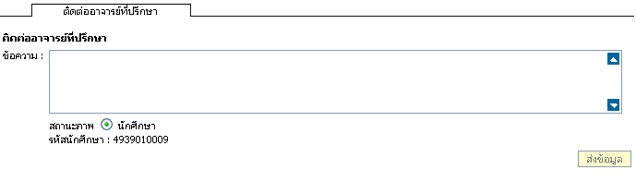
2. พิมพ์ข้อความข้อเสนอแนะลงในช่องข้อความ
3. คลิ๊กปุ่มส่งข้อมูล

ออกจากระบบจะต้องทำอย่างไร
คลิ๊กไอค่อนออกจากระบบ 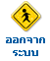 เมนูขวามือบนของโปรแกรม

